关于安装财务查询客户端有关问题的通知

各部门、单位：

为进一步提高财务管理服务水平及工作效率，方便查询本部门经费收支、结余及经费支出明细等情况。财务处自2017年11月将正式开放“财务信息查询客户端”。现将有关问题通知如下：

1. 下载方式：

请按附件模式自行下载安装客户端

二、其他问题：

（一）凡有经费的部门或个人均可下载；

（二）用户名为员工OA号，初始登录密码为123456或111111；

（三）安装中有问题：请拨打电话：66778328，

联系人：朱玲君。

特此通知。

财务处

2017-11-06

# 附件：

# 客户端安装说明

GS6.0采用客户端的登陆方式，首先要对客户端进行安装。安装步骤如下：

## 设置浏览器

在工具——Internet选项里设置IE可信站点，选择安全—可信站点，点击站点。

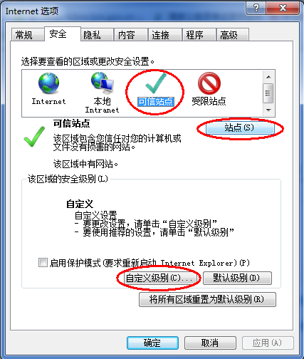

填写财务软件服务器地址，http://192.168.20.50，点击添加。对该区域中的所有站点要求服务器验证前面的勾不要勾上，点击关闭。

然后点击自定义级别，把关于ActiveX的选项都选成启用，确定退出。

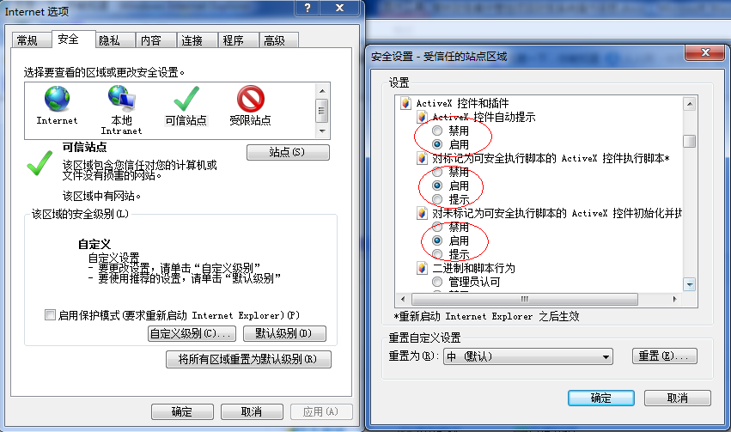

然后点击Internet的自定义级别，将ActiveX的选项也都选成启用。

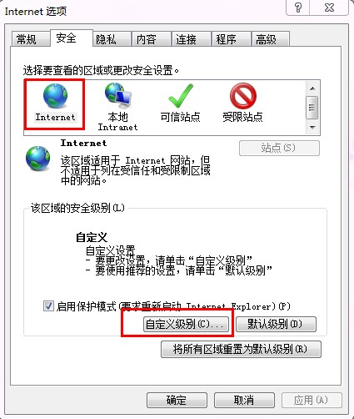

## 安装客户端

打开浏览器输入网址http://192.168.20.50/cwbase,点击安装客户端

如果弹出拦截窗口，点击运行。

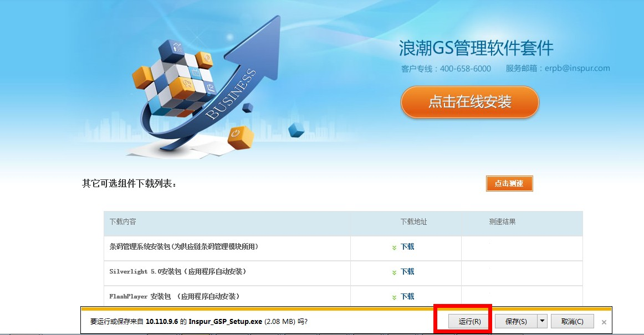

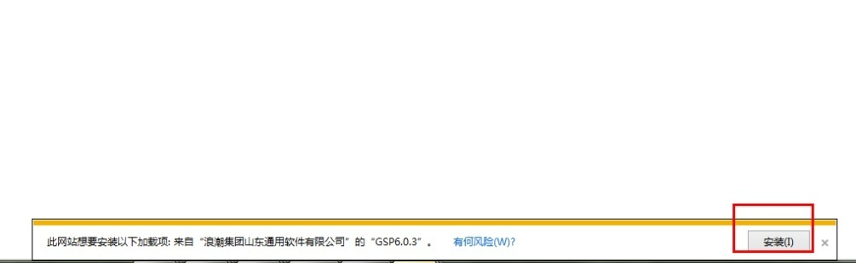

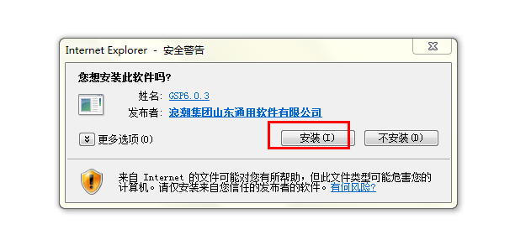

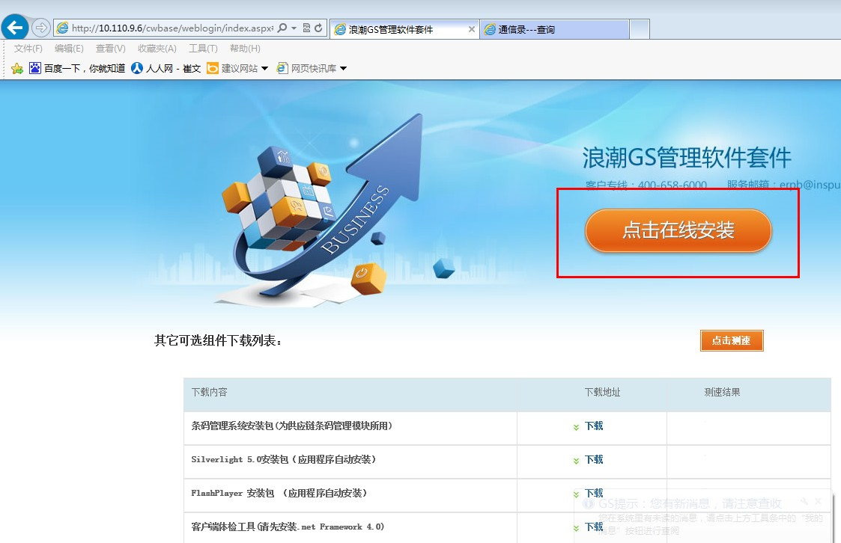

输入服务器地址 192.168.20.50，下一步

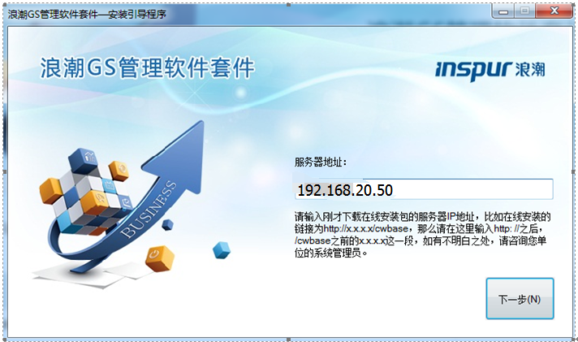

系统会自动检测客户端环境，检测完成后，一键修复，自动修复客户端环境。

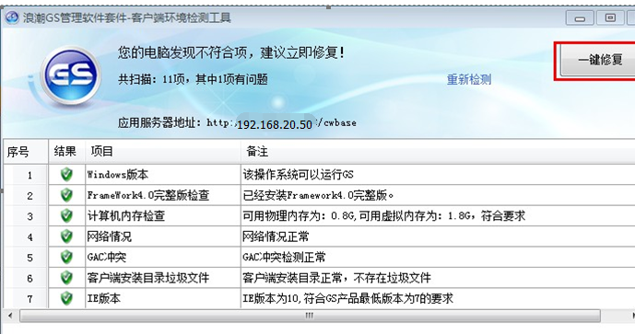

默认安装在C盘，可以通过更改路径，更改客户端安装目录，选择好路径后，点击立即安装，自动安装客户端。

注：因网速等原因，下载客户端时间长短不一，一定要等文件更新完毕后，再关闭，即用户名和密码为可编辑时，客户端所需文件全部下载完成。

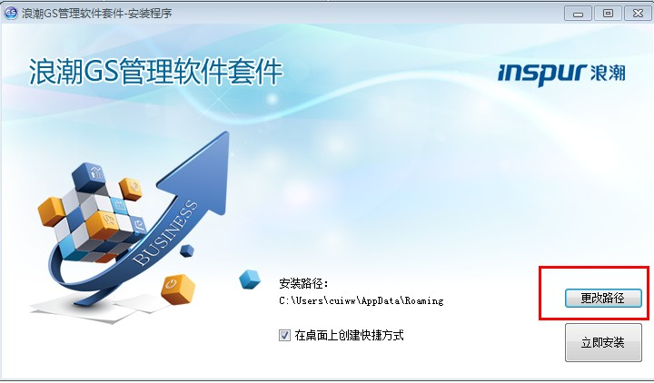

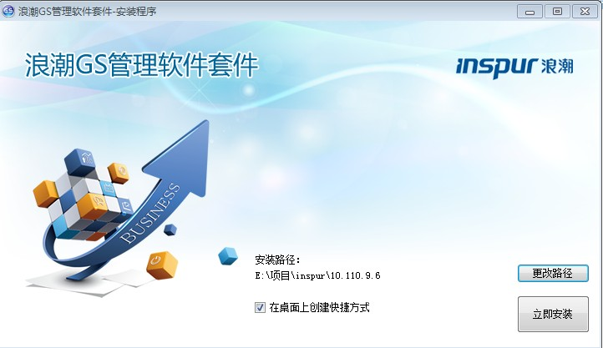

安装完成直接启动即可。

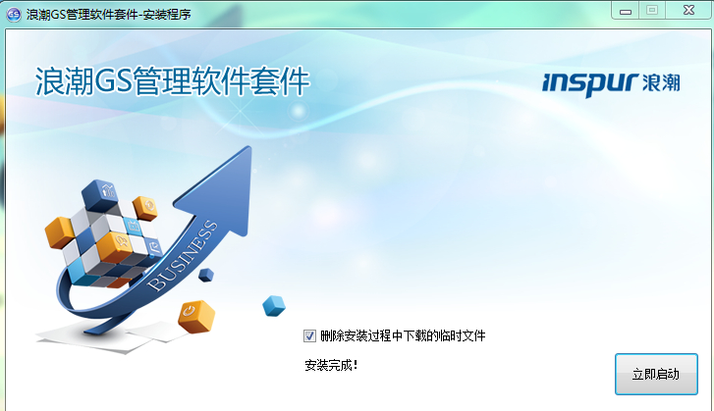

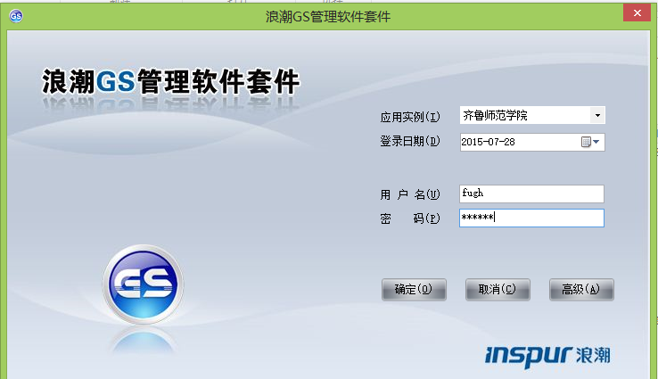

进入后，右上方，请选择到最末级--01齐鲁师范学院。

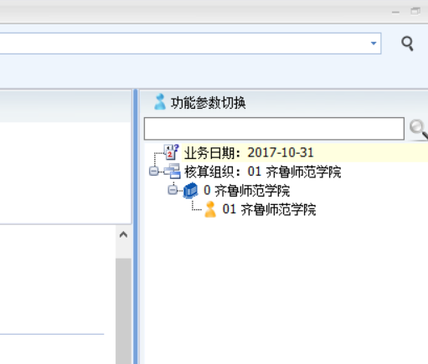

用户名为员工OA号，初始登录密码为123456或111111。请及时更改密码。